- Հետևյալ թվերը վերլուծե՛ք պարզ արտադրիչների.
96
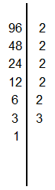
106
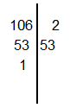
100
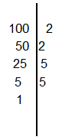
1024
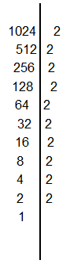
704
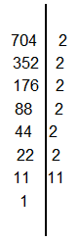
800
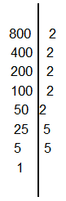
888
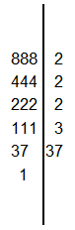
- Գտե՛ք
[6;8]=24
[12;6]=12
[15;100]=300
- Գտե՛ք
(25 և 15)=5
(24 և 10)=2
(120 և 60)=60
(24 և 80)=8
(25 և 125)=25
(6 և 7)=1
(5 և 13)=1
(18 և 36)=18
(15 և 45)=15
(20 և 28)=4
(35 և 25)=5
(12 և 18)=6
- 83, 12, 65, 129, 1025, 8372, 6534, 5355, 893, 91917, 65382, 56574, 63, 25, 567, 828, 15, 32, 100, 14, 124, 266, 348, 5000, 301 թվերից սյունակաձև առանձանցրեք նրանք, որոնք բաժանվում են կամ 3-ի, կամ 9-ի, կամ 4-ի, կամ որ մեկին:
3-ի բազմապատիկ | 9-ի բազմապատիկ | 4-ի բազմապատիկ | Ոչ մեկի բազմապատիկ
12 | 6534 | 12 | 83
129 | 5355 | 8372 | 65
6534 | 91917 | 828 | 1025
5355 | 56574 | 32 | 893
91917 | 63 | 100 | 25
65382 | 567 | 124 | 14
56574 | 828 | 348 | 266
63 |  | 5000 | 301
567
828
15
348
- Գտե՛ք ուղղանկյունանիստի ծավալը, եթե նրա կողմերն են՝
7 սմ, 11 սմ, 3 սմ
7.11.3=231սմ³
2 մ, 5 դմ, 10 սմ
2մ=200սմ
5դմ=50սմ
200.50.10=100000սմ³
4 դմ, 7 դմ, 12 դմ
4.7.12=336դմ³
- Կատարիր գործողությունները:



